**10**.**5** **宇宙深处 考点集训**

1.在太阳系中,月球属于( )

A.恒星 B.行星 C.卫星 D.彗星

2.下列说法错误的是( )

A.天体之间和分子之间都存在着相互作用力 B.电子绕原子核运动与地球绕太阳运动相似

C.人类对宇宙和微观世界的探索将不断深入 D.人类最先乘飞船踏上的除地球以外的星球是土星

3.宇宙蕴藏着无穷的奥秘。下列说法错误的( )

A.河外星系谱线红移可以推断星系之间正在相互退行远离

B.太阳黑子、日珥等太阳活动对人类的生产、生活没有影响

C.从侧面看,银河系的主体像一个中间凸起的大透镜

D.“天宫二号”“天舟一号”等都是探索宇宙奥秘的航天器

4.2019年1月3日,我国“嫦娥四号”成功实现了人类探测器首次在月球背面软着陆,开启了月球探测的新旅程。下列说法正确的是( )

A.月球是一颗行星 B.月球表面有环形山 C.月球表面有空气 D.月球上昼夜温差小

5.下列说法正确的是( )

A.宇宙是指由太阳、地球、月亮这几个天体组成的空间 B.银河系只有一个恒星——太阳

C.月球是地球唯一的天然卫星 D.太阳系就是由太阳和九大行星组成的系统

6 .科学家通过对星系光谱的研究发现,所有的星系都在远离我们而去,宇宙中星系间的距离在不断变大,这说明( )

A.太阳是太阳系的中心天体 B.银河系是一个庞大的天体系统

C.太阳和太阳系最终也会走向灭亡 D.宇宙在不断膨胀

7.将星系从大到小排列正确的是( )

A.总星系、银河系、太阳系、地月系 B.太阳系、银河系、总星系、地月系

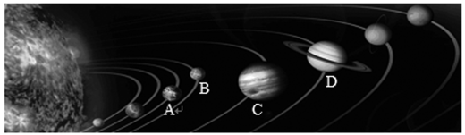C.银河系、太阳系、总星系、地月系 D.太阳系、银河系、地月系、总星系

**8**．1610年，伽利略用自制望远镜对土星进行了细致地观察研究。下列太阳系示意图中表示土星的是( )

**9**．“一闪一闪亮晶晶，满天都是小星星，挂在天上放光明，好像许多小眼睛。”童谣中的“星星”多数属于( )

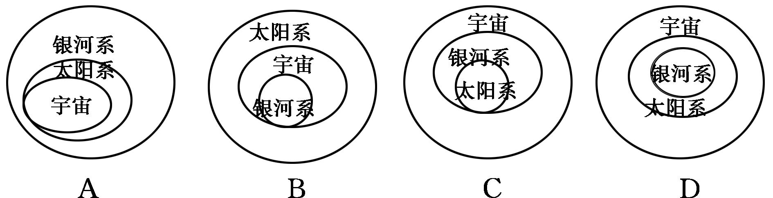A．流星　　B．恒星　　C．行星　　D．人造卫星

**10**．如图所示是关于宇宙、银河系、太阳系的大小关系图，正确的是( )

11．下列说法正确的是( )

A．宇宙是指由太阳、地球、月球这几个天体所运行的空间 B．银河系只有一个恒星——太阳

C．月球是地球唯一的天然卫星 D．太阳系就是由太阳和八大行星组成的系统

12．至今已发现太阳系有水星、金星、地球、火星、木星、土星、天王星、海王星八大行星。我们生活在八大行星中的地球上，它位于离太阳较近的第几条轨道上，它的公转周期是( )

A．第3条、1年 B．第8条、1年 C．第3条、1天 D．第3条、1月

13．2019年4月，美国哈勃太空望远镜的新观测成果进一步确认：宇宙在加速膨胀，现在的膨胀速度比根据早期宇宙特征预测的膨胀速度快大约9%。宇宙在加速膨胀说明( )

A．有能量在推动宇宙膨胀 B．宇宙中各星系的运动状态不变

C．宇宙中各星系的距离保持不变 D．宇宙中各星系受到平衡力作用

14．我们的宇宙蕴藏着无穷的奥秘，下列说法错误的是( )

A．河外星系谱线红移可以推断星系之间正在相互远离 B．从侧面看，银河系的主体像一个中间凸起的大透镜

C．太阳黑子、日珥等太阳活动对人类的生产、生活没有影响

D．“天宫二号”“天舟一号”等都是探索宇宙奥秘的航天器

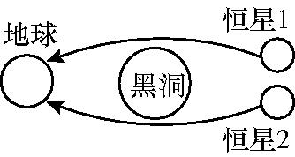15.宇宙是一个有层次的天体结构系统,我们看到的太阳只是银河系中一颗普通的　 　( 选填“行星”“恒星”或“卫星” )。

16.黑洞是宇宙中质量很大的天体。如图,两恒星1、2发出的光在经过某黑洞附近时发生了弯曲之后射向地球,地球上的人类观测到恒星1的位置比原位置　 　( 选填“偏高”“偏低”或“不变” )。

**10**.**5**　**宇宙深处 考点集训 参考答案**

1.在太阳系中,月球属于( C )

A.恒星 B.行星 C.卫星 D.彗星

2.下列说法错误的是( D )

A.天体之间和分子之间都存在着相互作用力 B.电子绕原子核运动与地球绕太阳运动相似

C.人类对宇宙和微观世界的探索将不断深入 D.人类最先乘飞船踏上的除地球以外的星球是土星

3.宇宙蕴藏着无穷的奥秘。下列说法错误的( B )

A.河外星系谱线红移可以推断星系之间正在相互退行远离

B.太阳黑子、日珥等太阳活动对人类的生产、生活没有影响

C.从侧面看,银河系的主体像一个中间凸起的大透镜

D.“天宫二号”“天舟一号”等都是探索宇宙奥秘的航天器

4.2019年1月3日,我国“嫦娥四号”成功实现了人类探测器首次在月球背面软着陆,开启了月球探测的新旅程。下列说法正确的是( B )

A.月球是一颗行星 B.月球表面有环形山 C.月球表面有空气 D.月球上昼夜温差小

5.下列说法正确的是( c )

A.宇宙是指由太阳、地球、月亮这几个天体组成的空间 B.银河系只有一个恒星——太阳

C.月球是地球唯一的天然卫星 D.太阳系就是由太阳和九大行星组成的系统

6 .科学家通过对星系光谱的研究发现,所有的星系都在远离我们而去,宇宙中星系间的距离在不断变大,这说明( D )

A.太阳是太阳系的中心天体 B.银河系是一个庞大的天体系统

C.太阳和太阳系最终也会走向灭亡 D.宇宙在不断膨胀

7.将星系从大到小排列正确的是( A )

A.总星系、银河系、太阳系、地月系 B.太阳系、银河系、总星系、地月系

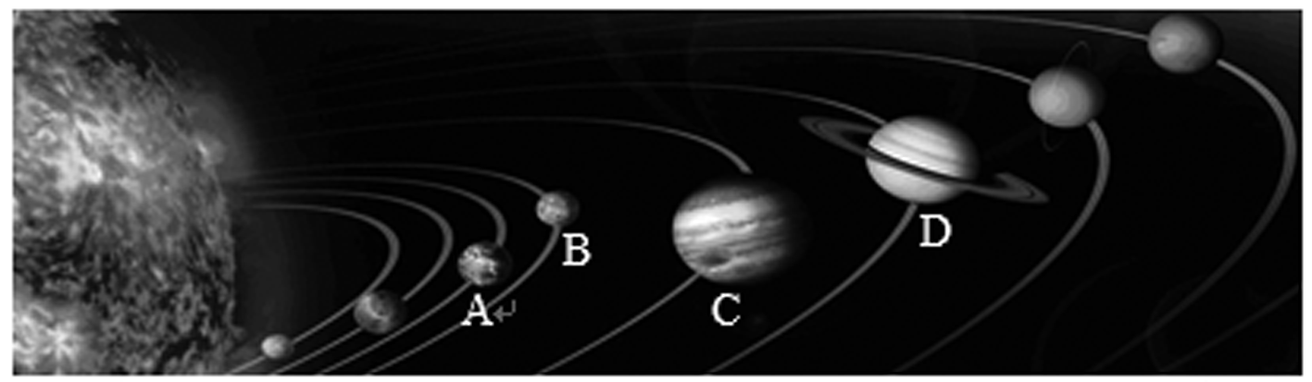C.银河系、太阳系、总星系、地月系 D.太阳系、银河系、地月系、总星系

**8**．1610年，伽利略用自制望远镜对土星进行了细致地观察研究。下列太阳系示意图中表示土星的是( D )

**9**．“一闪一闪亮晶晶，满天都是小星星，挂在天上放光明，好像许多小眼睛。”童谣中的“星星”多数属于( B )

A．流星　　B．恒星　　C．行星　　D．人造卫星

**10**．如图所示是关于宇宙、银河系、太阳系的大小关系图，正确的是( C )

11．下列说法正确的是( C )

A．宇宙是指由太阳、地球、月球这几个天体所运行的空间 B．银河系只有一个恒星——太阳

C．月球是地球唯一的天然卫星 D．太阳系就是由太阳和八大行星组成的系统

12．至今已发现太阳系有水星、金星、地球、火星、木星、土星、天王星、海王星八大行星。我们生活在八大行星中的地球上，它位于离太阳较近的第几条轨道上，它的公转周期是( A )

A．第3条、1年 B．第8条、1年 C．第3条、1天 D．第3条、1月

13．2019年4月，美国哈勃太空望远镜的新观测成果进一步确认：宇宙在加速膨胀，现在的膨胀速度比根据早期宇宙特征预测的膨胀速度快大约9%。宇宙在加速膨胀说明( A )

A．有能量在推动宇宙膨胀 B．宇宙中各星系的运动状态不变

C．宇宙中各星系的距离保持不变 D．宇宙中各星系受到平衡力作用

14．我们的宇宙蕴藏着无穷的奥秘，下列说法错误的是( C )

A．河外星系谱线红移可以推断星系之间正在相互远离 B．从侧面看，银河系的主体像一个中间凸起的大透镜

C．太阳黑子、日珥等太阳活动对人类的生产、生活没有影响

D．“天宫二号”“天舟一号”等都是探索宇宙奥秘的航天器

15. 宇宙是一个有层次的天体结构系统,我们看到的太阳只是银河系中一颗普通的　恒星　( 选填“行星”“恒星”或“卫星” )。

16. 黑洞是宇宙中质量很大的天体。如图,两恒星1、2发出的光在经过某黑洞附近时发生了弯曲之后射向地球,地球上的人类观测到恒星1的位置比原位置　偏高　( 选填“偏高”“偏低”或“不变” )。